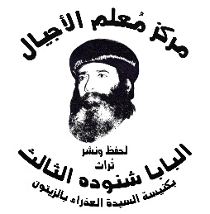
سلسلة نُبَذ (39)

عظات روحية

وأكون أنا فيهم
(يو17: 26)
بقلم
قداسة البابا شنوده الثالث

الطبعة الأولى
2024م

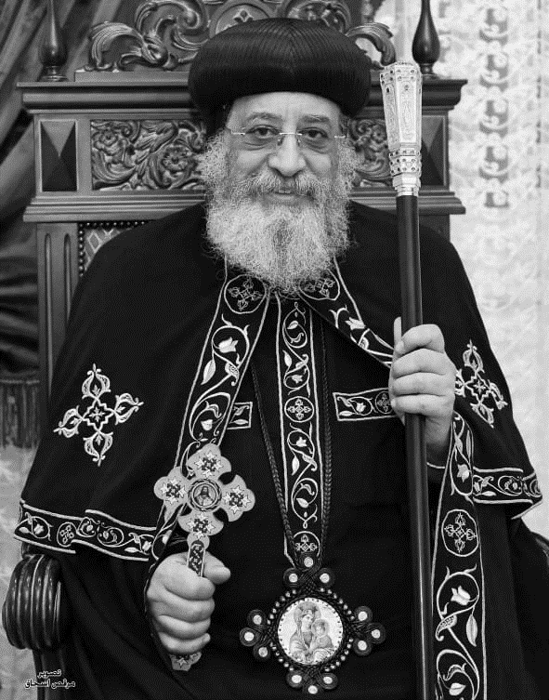

قداسة البابا تواضروس الثاني
بابا الإسكندرية وبطريرك الكرازة المرقسية الـ118
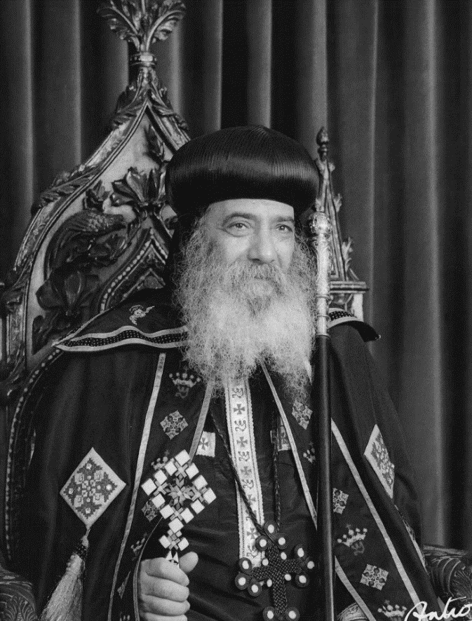

قداسة البابا شنوده الثالث
بابا الإسكندرية وبطريرك الكرازة المرقسية الـ117

وأكون أنا فيهم∗
هناك عبارات خفيفة مثل أن يكون الرب معنا أو في وسطنا.

وَأَكُونَ أَنَا فِيهِمْ (يو17: 26)
كقول الرب: "هَا أَنَا مَعَكُمْ كُلَّ الأَيَّامِ إِلَى انْقِضَاءِ الدَّهْرِ" (مت28: 20). أو قوله للص التائب: "الْيَوْمَ تَكُونُ مَعِي فِي الْفِرْدَوْسِ" (لو23: 43). أو قوله: "حَيْثُمَا اجْتَمَعَ اثْنَانِ أَوْ ثَلاَثَةٌ بِاسْمِي فَهُنَاكَ أَكُونُ فِي وَسَطِهِمْ" (مت18: 20) أو قول داود النبي: "جَعَلْتُ الرَّبَّ أَمَامِي فِي كُلِّ حِينٍ، لأَنَّهُ عَنْ يَمِينِي فَلاَ أَتَزَعْزَعُ" (مز16: 8).
كلها معانٍ بسيطة: الرب معنا، أمامنا، في وسطنا، عن يميننا...
لكن ما معنى قوله: "عَرَّفْتُهُمُ اسْمَكَ وَسَأُعَرِّفُهُمْ لِيَكُونَ فِيهِمُ الْحُبُّ الَّذِي أَحْبَبْتَنِي بِهِ وَأَكُونَ أَنَا فِيهِمْ" (يو17: 26).

ما معنى يكون فينا؟
وإلى جوار (يو17: 26) يقول للآب: "أَنَا فِيهِمْ وَأَنْتَ فِيَّ لِيَكُونُوا مُكَمَّلِينَ إِلَى وَاحِدٍ" (يو17: 23) "لِيَكُونُوا هُمْ أَيْضًا وَاحِدًا فِينَا" (يو17: 21). ويقول أيضًا: "تَعْلَمُونَ أَنِّي أَنَا فِي أَبِي وَأَنْتُمْ فِيَّ وَأَنَا فِيكُمْ" (يو14: 20). ويقول بولس الرسول: "فَأَحْيَا لاَ أَنَا بَلِ الْمَسِيحُ يَحْيَا فِيَّ" (غلا2: 20).
هل يكون فينا بالإيمان؟ كما يقول الرسول: "لأَنَّ كُلَّكُمُ الَّذِينَ اعْتَمَدْتُمْ بِالْمَسِيحِ قَدْ لَبِسْتُمُ الْمَسِيحَ" (غلا3: 27). أم يكون فينا بالحب؟ كقوله: "لِيَكُونَ فِيهِمُ الْحُبُّ الَّذِي أَحْبَبْتَنِي بِهِ وَأَكُونَ أَنَا فِيهِمْ" (يو17: 26). أم أنه يكون فينا بالتوبة؟ كقوله: "هَئَنَذَا وَاقِفٌ عَلَى الْبَابِ (باب قلوبكم) وَأَقْرَعُ. إِنْ سَمِعَ أَحَدٌ صَوْتِي وَفَتَحَ الْبَابَ، أَدْخُلُ إِلَيْهِ وَأَتَعَشَّى مَعَهُ وَهُوَ مَعِي" (رؤ3: 20). أم يكون فينا بالتناول؟ حسب قوله: "مَنْ يَأْكُلْ جَسَدِي وَيَشْرَبْ دَمِي يَثْبُتْ فِيَّ وَأَنَا فِيهِ" (يو6: 56).
المسيح يكون فينا، أي يكون في قلوبنا، في أفكارنا، في حياتنا على أني لا أريد أن أفكر في هذا الموضوع وحدي. فلنتأمل فيه معًا. ولكن ما معنى الثبوت المتبادل الذي ذكره في (يو6: 56)؟

الثبَات المتبادل
"يَثْبُتْ فِيَّ وَأَنَا فِيهِ" (يو6: 56). من الجائز أنه يثبت فيك، ولكن أنت تتخلى عنه. فالمهم إذًا أن تثبت فيه. وقد أعطانا مثلًا بالغصن الذي يثبت في الكرمة، فيعطي ثمرًا (يو5:15، 6). والغصن الذي لا يثبت فيه، يجف ويُطرَح خارجًا أو يُحرَق..
فما معنى الثبات فيه؟ وكيف نصل إلى ذلك؟
هل بالتناول فقط؟ إنه يقول عن الثبات: "اُثْبُتُوا فِي مَحَبَّتِي. إِنْ حَفِظْتُمْ وَصَايَايَ تَثْبُتُونَ فِي مَحَبَّتِي" (يو15: 9، 10). ويقول الرسول: "مَنْ قَالَ إِنَّهُ ثَابِتٌ فِيهِ، يَنْبَغِي أَنَّهُ كَمَا سَلَكَ ذَاكَ هَكَذَا يَسْلُكُ هُوَ أَيْضًا" (1يو2: 6).
والثبات فيه يعني الثبات في الآب أيضًا، بل في الثالوث القدوس.
كما قال عنه وعن الآب: "إِنْ أَحَبَّنِي أَحَدٌ يَحْفَظْ كلاَمِي وَيُحِبُّهُ أَبِي وَإِلَيْهِ نَأْتِي وَعِنْدَهُ نَصْنَعُ مَنْزِلًا" (يو14: 23) كما قال عن الروح القدس: "لأَنَّهُ مَاكِثٌ مَعَكُمْ وَيَكُونُ فِيكُمْ" (يو14: 17).
إذًا هذا الشخص القديس يكون مسكنًا للثالوث القدوس...
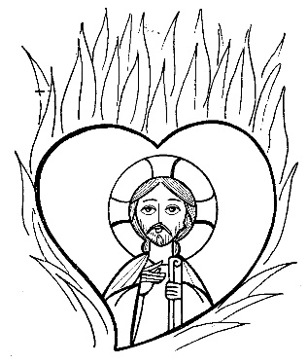
وما دام الروح القدس هو روح الآب وروح الابن، وما دمنا "هياكل للروح القدس، وروح الله يسكن فينا" (1كو3: 16) (1كو6: 19)، إذًا المسيح يكون فينا بروحه القدوس.
وعبارة أكون فيهم تعني: أكون فيهم بقوتي، وبنعمتي، وبروحي القدوس، وبعملي فيهم.

يكون فينا بروحه
حتى في العهد القديم قيل عن يوسف الصديق إنه: "رَجُلًا فِيهِ رُوحُ اللهِ" (تك41: 38). ونحن في العهد الجديد يسكن فينا الروح القدس بمِسحة الميرون المقدسة التي ذكرها يوحنا الرسول في (1يو2: 20، 27). وكان الروح القدس يأخذه المؤمنون في أول العصر الرسولي بوضع أيدي الرسل. كما حدث في السامرة (أع8: 17) وفي أفسس (أع19: 6).
قيل في القديم إن روح الله كان يحرك شمشون (قض13: 25). كما كان يحرك الرسل أيضًا. فهل أنت أيضًا يحركك روح الله؟ يحركك نحو مشيئة الله. وتصير بذلك شريكًا للروح القدس، يعمل فيك وبك... أم أنت لا تدخل في شركة الروح القدس (2كو14:13). وإن عمل فيك روح الله، تُحزِن الروح، وتُطفئ الروح، وتقاوم الروح؟!
السيد المسيح يعمل فيك بروحه. ولأنه روح الحق (يو15: 26)، لذلك فهو يرشدك إلى كل الحق (يو16: 7) ويذكرك بكل ما قاله الرب (يو14: 26). ويتكلم على لسانك (مت10: 20). ويبكتك على خطية (يو16: 8) وهو أيضًا يمنحك قوة، كما وعد الرب قائلًا: "لَكِنَّكُمْ سَتَنَالُونَ قُوَّةً مَتَى حَلَّ الرُّوحُ الْقُدُسُ عَلَيْكُمْ وَتَكُونُونَ لِي شُهُودًا" (أع1: 8). وفي الكهنوت يمنح الروح القدس سلطانًا لمغفرة الخطايا (يو20: 23). وما أكثر مواهب الروح القدس وعمله في المؤمنين "قَاسِمًا لِكُلِّ وَاحِدٍ بِمُفْرَدِهِ كَمَا يَشَاءُ" (1كو12: 11).
فهل تشعر بالسيد المسيح، يعمل فيك بروحه القدوس؟ وهل تشترك في العمل معه وقد قال: "بِدُونِي لاَ تَقْدِرُونَ أَنْ تَفْعَلُوا شَيْئًا" (يو15: 5).
أم أنت تقف منفردًا، لا تشعر بالرب فيك، ولا بروحه؟! إنه كما يكون فيك بروحه، يكون فيك أيضًا بنعمته.

يكون فينا بنعمته
أكثر من كان فيهم بنعمته السيدة العذراء، فكانت "ممتلئة نعمة" (لو1: 28). والآباء الرسل كان فيهم أيضًا بنعمته. لذلك قيل عنهم: "وَبِقُوَّةٍ عَظِيمَةٍ كَانَ الرُّسُلُ يُؤَدُّونَ الشَّهَادَةَ بِقِيَامَةِ الرَّبِّ يَسُوعَ وَنِعْمَةٌ عَظِيمَةٌ كَانَتْ عَلَى جَمِيعِهِمْ" (أع4: 33). والقديس بولس الرسول يقول: "وَلَكِنْ بِنِعْمَةِ اللهِ أَنَا مَا أَنَا وَنِعْمَتُهُ الْمُعْطَاةُ لِي لَمْ تَكُنْ بَاطِلَةً بَلْ أَنَا تَعِبْتُ أَكْثَرَ مِنْهُمْ جَمِيعِهِمْ. وَلَكِنْ لاَ أَنَا بَلْ نِعْمَةُ اللهِ الَّتِي مَعِي" (1كو15: 10).
القديس بولس الرسول كان مريضًا، ويشكو من شوكة في الجسد. وقد تضرع إلى الله ثلاث مرات ليشفيه من تلك الشوكة. فأجابه "تَكْفِيكَ نِعْمَتِي" (2كو12: 9). وبهذه النعمة قد تعب في الخدمة أكثر من جميع الرسل.
وقد قال القديس بولس لتلميذه تيموثاوس الأسقف: "فَتَقَوَّ أَنْتَ يَا ابْنِي بِالنِّعْمَةِ الَّتِي فِي الْمَسِيحِ يَسُوعَ" (2تي2: 1). هذا الذي هو "مَمْلُوءًا نِعْمَةً وَحَقًّا" (يو1: 14). ونأخذ منه "نِعْمَةً فَوْقَ نِعْمَةٍ" (يو1: 16). لأن "النِّعْمَةُ وَالْحَقُّ فَبِيَسُوعَ الْمَسِيحِ صَارَا" (يو1: 17).
وهكذا نجد الآباء الرسل يهتمون بهذه النعمة التي في المسيح يسوع:
فنجد غالبية رسائل بولس الرسول تبدأ بعبارة "نِعْمَةٌ لَكُمْ وَسَلاَمٌ مِنَ اللهِ أَبِينَا وَالرَّبِّ يَسُوعَ الْمَسِيحِ" (غلا1: 3) (أف1: 2) (في1: 2) (كو1: 2). (1تس1: 1) (2تس1 :2) (1كو1: 3) (2كو1: 2). وكثيرًا ما تنتهي الرسائل بنفس العبارة تقريبًا: "نِعْمَةُ الرَّبِّ يَسُوعَ الْمَسِيحِ مَعَكُمْ" (1كو16: 23) "نِعْمَةُ رَبِّنَا يَسُوعَ الْمَسِيحِ مَعَ رُوحِكُمْ" (غلا6: 18). "نِعْمَةُ رَبِّنَا يَسُوعَ الْمَسِيحِ مَعَ جَمِيعِكُمْ" (في4: 23) (2تس3: 18).
وهذه النعمة نجدها في البركة الختامية لكل اجتماع (2كو13: 14) فهل تشعر بنعمة الرب في حياتك، وفي خدمتك، وفي كل كلمة تلفظها؟ إذًا المسيح فيك بنعمته. وأيضًا:

المسيح فينا بعمله
هذا الذي قيل عنه: "اللهَ هُوَ الْعَامِلُ فِيكُمْ أَنْ تُرِيدُوا وَأَنْ تَعْمَلُوا مِنْ أَجْلِ الْمَسَرَّةِ" (في2: 13).
مجرد إرادتك الطيبة في أن تعمل الخير، دليل على أن المسيح فيك. وكونك تعمل الخير، دليل على أنه فيك أيضًا. لأنه هو القائل: "بِدُونِي لاَ تَقْدِرُونَ أَنْ تَفْعَلُوا شَيْئًا" (يو15: 5).
فإن كان الرب فيك يعمل لأجلك ولأجل ملكوته، فيجب عليك أن تعمل أنت أيضًا معه. كما قال القديس بولس عن نفسه وعن شريكه أبلوس: "نَحْنُ عَامِلاَنِ مَعَ اللهِ" (1كو3: 9).
كذلك قيل عن الآباء الرسل: "أَمَّا هُمْ فَخَرَجُوا وَكَرَزُوا فِي كُلِّ مَكَانٍ وَالرَّبُّ يَعْمَلُ مَعَهُمْ وَيُثَبِّتُ الْكَلاَمَ بِالآيَاتِ" (مر16: 20).
وعمل الرب فيك، يعني أيضًا عمل روحه القدس فيك.
كما قيل: "وَأَنْوَاعُ أَعْمَالٍ مَوْجُودَةٌ وَلَكِنَّ اللهَ وَاحِدٌ الَّذِي يَعْمَلُ الْكُلَّ فِي الْكُلِّ" (1كو12: 6). "هَذِهِ كُلَّهَا يَعْمَلُهَا الرُّوحُ الْوَاحِدُ بِعَيْنِهِ قَاسِمًا لِكُلِّ وَاحِدٍ بِمُفْرَدِهِ كَمَا يَشَاءُ" (1كو12: 11).
وقد قال بولس الرسول في رسالته إلى أهل كولوسي عن عمله في الخدمة: "... لِكَيْ نُحْضِرَ كُلَّ إِنْسَانٍ كَامِلاً فِي الْمَسِيحِ يَسُوعَ. الأَمْرُ الَّذِي لأَجْلِهِ أَتْعَبُ أَيْضًا مُجَاهِدًا، بِحَسَبِ عَمَلِهِ الَّذِي يَعْمَلُ فِيَّ بِقُوَّةٍ" (كو1: 28، 29). إذًا جهاده هو حسب عمل المسيح فيه بقوة.
هو فيك، ويعمل. المهم أنك لا تُعَطل عمله، بل تعمل معه.
نعم، لا تعطل عمله فيك بإرادتك الخاطئة، وبشهوات العالم التي فيك التي تشتهي الظلام. استمع إذًا إلى تلك العبارة الجميلة في إنجيل يوحنا: "وَأَمَّا مَنْ يَفْعَلُ الْحَقَّ فَيُقْبِلُ إِلَى النُّورِ لِكَيْ تَظْهَرَ أَعْمَالُهُ أَنَّهَا بِاللَّهِ مَعْمُولَةٌ" (يو3: 21).
ما أعجب هذه العبارة: تَظْهَرَ أَعْمَالُهُ أَنَّهَا بِاللَّهِ مَعْمُولَةٌ!
ولكي تكون أعمالك بالله معمولة، ادخل معه في حياة التسليم، مثل قطعة الطين التي تُسلِم ذاتها في يديّ الفخاري العظيم، يعمل بها كما يشاء. وبحكمته سيجعلها آنية للكرامة (رو9: 21). كما قيل عن يوسف الصديق إن: "الرَّبَّ مَعَهُ وَأَنَّ كُلَّ مَا يَصْنَعُ كَانَ الرَّبُّ يُنْجِحُهُ بِيَدِهِ" (تك39: 3، 23).
حقًا إن الرب يمكنه أن يعمل فينا أعمالًا عظيمة كما في المزمور: "عَظَّمَ الرَّبُّ الصَّنيعَ مَعَنا فَصِرْنا فَرِحينَ" (مز126: 3). هل أنت إذًا تعمل وحدك؟ أم الله هو الذي يعمل فيك؟
وما دمت بدونه لا تقدر أن تعمل شيئًا (يو15: 5)، إذًا كل أعمال الخير التي تعملها، هي بالله معمولة. هو فيك يعمل الكل، لأجل المسرة.
الله يعمل الكل فيك، ولكن يعمل الكل بك، ومعك.
فلا تفتخر كأنك أنت الذي عملت الكلّ! متناسيًا أو متجاهلًا عمل الله، كأن الله ليس فيك! وكأنه لا يعمل فيك! وكأنك لم تقرأ قول المزمور: "إنْ لَمْ يَبْنِ الرَّبُّ البَيْتَ، فَباطِلًا تَعَبُ البَنّاؤُونَ" (مز127: 1).
حقًا، إن الله يعمل فيك، يعمل بنعمته، ويعمل بروحه القدوس. ويعمل بقوة، بقدر حياة التسليم التي تحياها.
وإن كان الله فيك، يعمل بك ومعك. وإن كنت تقول مع الرسول: "أَحْيَا لاَ أَنَا بَلِ الْمَسِيحُ يَحْيَا فِيَّ" (غلا2: 20)، فماذا تكون النتيجة؟

ما هي علامات حياة المسيح فيك؟
أول علامة: أن تكون لك الحياة الحقيقية، كقول الرسول: "لِيَ الْحَيَاةَ هِيَ الْمَسِيحُ " (في1: 21).
نعم، لأن الكتاب قال عنه: "فِيهِ كَانَتِ الْحَيَاةُ وَالْحَيَاةُ كَانَتْ نُورَ النَّاسِ" (يو1: 4). وهو قال عن نفسه: "أَنَا هُوَ الطَّرِيقُ وَالْحَقُّ وَالْحَيَاةُ" (يو14: 6). وقال: "أَنَا هُوَ الْقِيَامَةُ وَالْحَيَاةُ" (يو11: 25). إن كان المسيح فيك، فأنت حي. وإلا، فأنت ميت.
كما قيل: "أَنَّ لَكَ اسْمًا أَنَّكَ حَيٌّ وَأَنْتَ مَيِّتٌ" (رؤ3: 1).
لننظر إذًا إلى أنفسنا ونسأل: أحقًا نحن أحياء؟!
وإن كنت حيًا بحياة المسيح فيك، فحينئذ يكون لك المشيئة الإلهية، ويكون لك فكر المسيح، كما قال الرسول: "وَأَمَّا نَحْنُ فَلَنَا فِكْرُ الْمَسِيحِ" (1كو2: 16).
فكرك الخاص إذًا، اطرحه خارجًا، واسأل نفسك عن كل فكر يجول بذهنك: هل فكري هذا هو فكر المسيح؟
فلنحرص إذًا أن تكون أفكارنا مقدسة تليق بمن يحيا المسيح فيهم. وماذا إذًا عن كونه فينا؟
المسيح هو النور الحقيقي (يو1: 9). إن كان فيك تكون منيرًا. فقد قيل عن "الَّذِينَ اسْتُنِيرُوا مَرَّةً" إنهم "ذَاقُوا الْمَوْهِبَةَ السَّمَاوِيَّةَ وَصَارُوا شُرَكَاءَ الرُّوحِ الْقُدُسِ، وَذَاقُوا كَلِمَةَ اللهِ الصَّالِحَةَ وَقُوَّاتِ الدَّهْرِ الآتِي" (عب6: 4، 5). ولكن - بعد هذه الاستنارة - احذر أن تسقط وتحب الظلمة أكثر من النور (يو3: 19).
الله نور، ونحن أبناؤه. لذلك تسمينا الكنيسة "أبناء النور". وتقول لنا "قوموا يا بني النور، لنسبح رب القوات"....
ما دام النور فيك، فهل أفكارك نيِّرَة؟ وهل كلماتك نيِّرَة.
إن كان النور فيك، لا تشترك في أعمال الظلمة (أف5: 11). لأنه لا شَرِكَةٍ لِلنُّورِ مَعَ الظُّلْمَةِ (2كو6: 14).
وإن كان الرب فيك، فهل وأنت ثابت فيه كالغصن في الكرمة:
إذًا تسري فيك عصارة الكرمة، ويكون لك الغذاء الروحي باستمرار.
هذا الذي إذا انقطع عنك، تنقطع عنك الحياة، وتجف وتُطرح خارجًا (يو15: 6). بل بثباتك في الكرمة، تصبح باستمرار عضوًا في جسد المسيح، إن تألمت تتألم معك باقي الأعضاء.
وإن كنت ثابتًا كالغصن في الكرمة، تعود لك صورتك الإلهية.

وإن كان المسيح فيك، تكون لك القوة، لأنه مصدرها.
لك القوة والمجد (رؤ5: 12) كما نسبحه في أيام البصخة المقدسة. وكما نقول له في ختام الصلاة الربية (مت6: 13).
فإن كان المسيح فينا، نكون أقوياء، لا نضعف أمام أية خطية، ولا تنتصر علينا الأرواح الشريرة. أما إن ضعفنا أمام الشيطان وجنوده، فهذا اعتراف عملي منا أن المسيح ليس فينا! وأننا لسنا فيه...
وإن كان الله فينا، تكون فينا المحبة.
لأن "اللهُ مَحَبَّةٌ، وَمَنْ يَثْبُتْ فِي الْمَحَبَّةِ يَثْبُتْ فِي اللهِ وَاللهُ فِيهِ" (1يو4: 16). وبهذه المحبة يُطرح الخوف إلى خارج (1يو4: 18).
هذه علامة سكنَى الله فيك، أن يسكن فيك الحب نحو الله ونحو الناس. تحب الله من كل قلبك، وتحب قريبك كنفسك (مت22: 37-39). وعبارة أنا أكون فيهم تعني أيضًا أن يكون الحب فيهم (يو17: 26). لأنه كما يقول الرسول: "مَنْ لاَ يُحِبُّ أَخَاهُ الَّذِي أَبْصَرَهُ، كَيْفَ يَقْدِرُ أَنْ يُحِبَّ اللهَ الَّذِي لَمْ يُبْصِرْهُ؟" (1يو4: 20). والذي فيه المسيح، يكون فيه البر.
وكما يقول الرسول: "إِنْ عَلِمْتُمْ أَنَّهُ بَارٌّ هُوَ، فَاعْلَمُوا أَنَّ كُلَّ مَنْ يَصْنَعُ الْبِرَّ مَوْلُودٌ مِنْهُ" (1يو2: 29).
إذًا عبارة "المسيح يحيا فينا ونحن فيه" لها مدلولاتها العملية. لا نحفظها نظريًا كمجرد آية من الكتاب، إنما نحياها.

∗ مقال لقداسة البابا شنوده الثالث، نُشر في مجلة الكرازة، بتاريخ 28يوليو 2000م.

